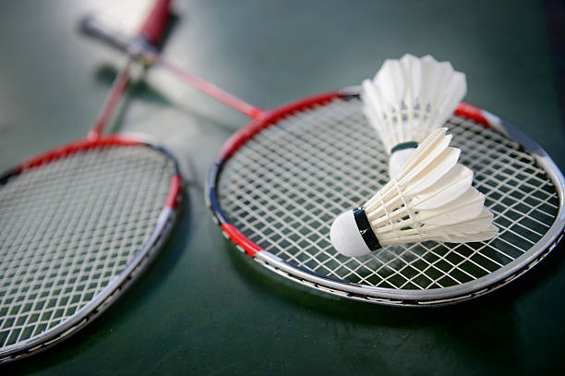

**2ème cycle**

**Poules 3-4**

**classe:**

|  |
| --- |
| **Ce carnet d’entraînement appartient à :**  **NOM......................................PRÉNOM…......................**  **COMPÉTENCE A ATTEINDRE à la fin du cycle de Badminton:**  **Créer et exploiter un espace libre pour rompre l’échange.**  **S’engager dans une stratégie de rupture dès la mise en jeu.**  **Défendre en cherchant à neutraliser le rapport de force défavorable pour reprendre l’ascendant.**  **Elargir son répertoire technique en attaque et en défense (amorti de fond court, contre amorti, rush, smash…) au service d’un projet et de choix tactiques plus élaborés.**  **Adapter son engagement physique en fonction de l’évolution du score et de ses ressentis.**  **Identifier les forces et faiblesses de son adversaire pour définir, mettre en œuvre et réguler un projet tactique.**  **Réguler ou confirmer son projet tactique à partir de l’analyse de son match (double score), des conseils prodigués par un partenaire et de ses ressentis.**  **Répéter et persévérer dans des situations de routines techniques ou de matchs à thèmes pour améliorer son efficacité technico-tactique.**  **Coacher un partenaire pour l’aider à mettre en œuvre et réguler ses choix tactiques en fonction du rapport de force.**  **Participer à l’organisation et la mise en œuvre d’un tournoi ou de matchs de poules.** |

**Recueil des performances pour suivre tes progrès tout au long du cycle :**

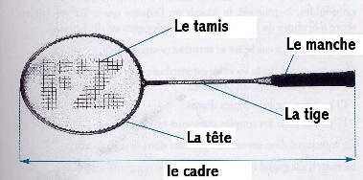

|  |  |  |  |  |  |  |  |  |  |  |  |  |
| --- | --- | --- | --- | --- | --- | --- | --- | --- | --- | --- | --- | --- |
| **NOMBRE DE POINTS BONUS MARQUÉS à chaque leçon**  (échange gagné avant la 5ème frappe) Matchs de 2 sets de 11 points | | | | | | | | | | | | |
| **Leçons n°** | **Date:**  **.........** | | **Date:**  **.........** | | **Date:**  **.........** | | **Date:**  **.........** | | **Date:**  **.........** | | **Date:**  **.........** | |
| **1er set** | **2nd set** | **1er set** | **2nd set** | **1er set** | **2nd set** | **1er set** | **2nd set** | **1er set** | **2nd set** | **1er set** | **2nd set** |
| **Match n°1** |  |  |  |  |  |  |  |  |  |  |  |  |
| **Total** | |  | |  | |  | |  | |  | |
| **Match n°2** |  |  |  |  |  |  |  |  |  |  |  |  |
| **Total** | |  | |  | |  | |  | |  | |
| **Match n°3** |  |  |  |  |  |  |  |  |  |  |  |  |
| **Total** | |  | |  | |  | |  | |  | |
| **Match n°4** |  |  |  |  |  |  |  |  |  |  |  |  |
| **Total** | |  | |  | |  | |  | |  | |
| **Match n°5** |  |  |  |  |  |  |  |  |  |  |  |  |
| **Total** | |  | |  | |  | |  | |  | |
| **Match n°6** |  |  |  |  |  |  |  |  |  |  |  |  |
| **Total** | |  | |  | |  | |  | |  | |
| Moyenne  des points  bonus  marqués |  | |  | |  | |  | |  | |  | |

|  |  |
| --- | --- |
| **Principes tactiques** | **Principes techniques** |
| **Construire le gain de l’échange dès les premières frappes : intention tactique sur la liaison 1-3 (serveur) ou 2-4 (pour le receveur)** | Se placer (pour frapper)  **□ I □ F □ S □ TBM** |
| **□ I □ F □ S □ TBM** | Se déplacer (pour prendre le volant)  **□ I □ F □ S □ TBM** |
| Viser là où le joueur ne pourra pas aller | Frapper (de différentes manières)  **□ I □ F □ S □ TBM** |
| **□ I □ F □ S □ TBM** | Se replacer (pour se préparer au coup suivant)  **□ I □ F □ S □ TBM** |
| Privilégier les frappes décroisées (plus courtes, moins de temps pour l’adversaire) | Construire son panel technique : pouvoir faire ce que je sais devoir faire |
| **□ I □ F □ S □ TBM** |  |
| Identifier et exploiter les points forts et faibles : de soi et de l’autre | |
| De l’autre : prendre de l’info, déterminer des stratégies  **□ I □ F □ S □ TBM** | De soi :  + …………………………………………………………………………………  ……………………………………………………………………………………  -………………………………………………………………………………….  …………………………………………………………………………………… |
| Connaitre et exploiter l’évolution des scores : risque / sécurité | |
| Avec ou sans arbitre | Avec ou sans coach |
| **□ I □ F □ S □ TBM** | |

**Conseils pour progresser en badminton: *cf. QR codes***

|  |  |  |
| --- | --- | --- |
| **ACTIONS A REALISER** | **CONSEILS** | |
| **SERVIR EN COUP REVERS**  **service court** | De face pieds décalés  Pied droit devant (droitier)  Volant tenu par la jupe avec pouce et index  Bras tendu volant à hauteur de nombril  Alignement pied volant - raquette - pied avant - regard  Raquette en prise en milieu de manche, **pouce coté ventre**  Bras raquette semi fléchis  Raquette penchée manche à droite, tamis vers l'avant et le haut, **coude haut**  Main volant en préparation en appui sur la raquette  Mouvement de piston arrière avant | |
| **RENVOYER EN FRAPPE MAIN HAUTE (prise relâchée)** | | |
| **DEGAGER** | De profil, pieds gauche devant (droitier)  Tirer le coude vers l’arrière et le haut, raquette haute  Prise "marteau", en bout de manche  Bras libre viseur, doigt pointé vers le volant  Serrer la prise à l'impact  Accompagner la rotation des épaules et de la hanche | Accélérer le geste  Frapper le volant au-dessus de soi, bras tendu  Tamis vers le haut et l'avant  *→Volant tombe sur la tête* |
| **AMORTIR**  **http://www.badminton-web.fr/images/amorti.jpg** | Frapper le volant légèrement devant soi en avant des appuis, bras tendu  A l’impact, bloquer le geste et orienter le tamis vers le haut du filet  *→Volant tombe sur le pied avant* |
| **SMASHER**  **smash badminton** | Frapper le volant devant soi, bras tendu  Geste rapide vers l’avant (« traverser le volant »)  Orienter le tamis vers le terrain adverse  Après l’impact, bloquer le geste  Finir avec le pied droit devant le pied gauche |
| **LES FRAPPES TENDUES** | | |
| Résultat de recherche d'images pour "DRIVE BADMINTON" | **Drive :** raquette haute devant soi, rotation du poignet (relâché) pour passer d’une prise revers à une prise coup droit, pieds au même niveau sur plantes, jambes semi-fléchies  **Rush :** volant frappé en zone proche au-dessus du filet, accélération devant soi de l’avant-bras et du poignet, bascule du corps vers l’avant | |
| **RENVOYER EN FRAPPE MAIN BASSE** | | |
| **Contre amorti, lob main basse** | Pieds décalés (pied raquette devant), main + haute que le tamis, poignet relâché, impact en rebond sans fouetté (contre amorti) ou avec fouetté (lob main basse) | |

**Comment tu es évalué(e) à la fin du cycle : pour le trimestre et le CCF**

**14 points sur ton efficacité dans le gain des matchs et dans la rupture de l’échange:**

Le niveau des joueurs à l’intérieur de la poule est homogène et les poules hiérarchisées de la meilleure (poule n°1) à la moins forte (poule n°7) selon un profil tactique (A- B+ C++) basé sur le projet de gain de match : **« qualité des techniques au service de la tactique ; rapidité et équilibre des déplacements, placements et replacements ; variété, qualité et efficacité des actions de frappes » (0 à 10 points pour le CCF)**

**Match en 2 sets de 11 points :** le bonus « point gagné avant la 5ème frappe » est fixé pour toute la classe **à 10 points marqués ou plus**, car marquer environ la moitié de ses points avant la 5ème frappe  correspond à un niveau de compétence très satisfaisant. **L’évolution du score entre les 2 sets est évaluée (CCF)**

**CCF**

**« Efficacité des choix stratégiques et engagement dans le duel » (5 points)**

|  |  |  |
| --- | --- | --- |
| niveaux | | |
| A | B | C |
|  | | |
| **Cas 6 : Gagne les 2 sets en augmentant l’écart au second** | | |
| 3.5 | 4.5 | 5 |
| **Cas 5 : Gagne les 2 sets : score du 2nd ≤ 1er** | | |
| 3 | 4 | 4.75 |
| **Cas 4 : Gagne le 2nd après avoir perdu le 1er** | | |
| 2.5 | 3.5 | 4.5 |
| **Cas 3 : Perd le 2nd après avoir perdu le 1er** | | |
| 2 | 3 | 4.25 |
| **Cas 2 : Perd les 2 sets en réduisant l’écart au 2nd** | | |
| 1.5 | 2.5 | 4 |
| **Cas 1 : Perd les 2 sets sans évolution du score** | | |
| 1 | 2.5 | 3.5 |

|  |  |  |
| --- | --- | --- |
| **VICTOIRE** | **En ayant marqué au moins 10 fois** avant la 5ème frappe | **4 étoiles** |
| **En ayant marqué entre 0 et 9 fois** avant la 5ème frappe | **3 étoiles** |
| **NUL**  **OU**  **DÉFAITE** | **En ayant marqué au moins 10 fois** avant la 5ème frappe | **2 étoiles** |
| **En ayant marqué 6 à 9 fois** avant la 5ème frappe | **1 étoile** |
| **En ayant marqué 0 à 5 fois** avant la 5ème frappe | **0 étoile** |

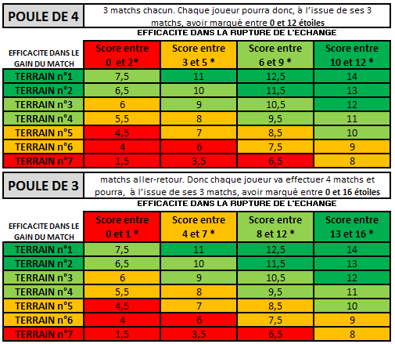

**Cas d’une POULE DE 3 joueurs** (matchs aller-retour donc chaque joueur va effectuer 4 matchs). En reprenant le tableau de la page précédente, chaque élève pourra donc à l’issue de ses 4 matchs avoir marqué **entre 0 et 16 étoiles**.

**EFFICACITE DANS LE GAIN DU MATCH**

|  |  |  |  |  |  |
| --- | --- | --- | --- | --- | --- |
|  | **Score entre 16 et 13 \*** | **Score entre 12 et 8 \*** | **Score entre 7 et 4 \*** | **Score entre 3 et 2 \*** | **Score**  **1 et 0 \*** |
| **POULE n°1** | 14 sur 14 | 13 | 12 | 10.5 | 8.5 |
| **POULE n°2** | 13 | 12 | 11 | 9.5 | 7.5 |
| **POULE n°3** | 12 | 11 | 10 | 8.5 | 6.5 |
| **POULE n°4** | 11 | 10 | 9 | 7.5 | 5.5 |
| **POULE n°5** | 10 | 9 | 8 | 6.5 | 4.5 |
| **POULE n°6** | 9 | 8 | 7 | 5.5 | 3.5 |
| **POULE n°7** | 8 | 7 | 6 | 4.5 | 2.5 |

**EFFICACITE DANS LA RUPTURE DE L’ECHANGE**

**Cas d’une POULE DE 4 joueurs** (3 matchs chacun). Chaque joueur pourra donc à l’issue de ses 3 matchs avoir marqué entre **0 et 12 étoiles**

|  |  |  |
| --- | --- | --- |
| **Classement par poule** | | |
| 0 à 2 points | | |
| **Classement général** | | |
| Filles | | Garçons |
| 0 à 3 pts | | 0 à 3 pts |
|  | |  |
| Estimation du CCF | | |
| NOTE | ….. < < ..… | |

**EFFICACITE DANS LE GAIN DU MATCH**

|  |  |  |  |  |  |
| --- | --- | --- | --- | --- | --- |
|  | **Score entre 12 et 10 \*** | **Score entre 9 et 6 \*** | **Score entre 5 et 3 \*** | **Score entre 2 et 1 \*** | **Score à**  **0 \*** |
| **POULE n°1** | 14 sur 14 | 13 | 12 | 9.5 | 7.5 |
| **POULE n°2** | 13 | 12 | 11 | 8.5 | 6.5 |
| **POULE n°3** | 12 | 11 | 10 | 7.5 | 5.5 |
| **POULE n°4** | 11 | 10 | 9 | 6.5 | 4.5 |
| **POULE n°5** | 10 | 9 | 8 | 5.5 | 3.5 |
| **POULE n°6** | 9 | 8 | 7 | 4.5 | 2.5 |
| **POULE n°7** | 8 | 7 | 6 | 3.5 | 1.5 |

**EFFICACITE DANS LA RUPTURE DE L’ECHANGE**

|  |  |  |  |  |  |  |  |
| --- | --- | --- | --- | --- | --- | --- | --- |
| **NOTE DE TRIMESTRE** | | | | | | | |
| **MA NOTE sur 14 pts** | **1ère évaluation** |  | **2ème évaluation** |  | **MOYENNE** | **…………. / 14** | |
| **Rôle d'arbitre (assurer le comptage des points et annoncer avec la gestuelle, les scores) et de secrétaire (remplir une fiche de score et de tournoi): les joueurs évaluent l'arbitre à l'issue de leur match** | | | | | | | |
| **Feuille de score**  **0 ou 1** | **Feuille de tournoi**  **0 ou 1** | | **Le protocole règlement**  **0 ou 2** | | **Annonce du score**  **0 ou 2** | **MA NOTE**  **1ère 2ème** | |
| Pas d'erreur. Renseignements complets | Pas d'erreur: score, attribution des points | | Tirage au sort - serrer les mains  Garant des règles | | Clair et précis  Gestuelle adaptée | … **/ 6** | … **/ 6** |
| **Moyenne**  … **/ 6** | |